Họ và Tên: Lê Tuấn Thành
MSSV: 1250080176
Lớp: 12_ĐH_CNTT4

Bài tập 1
Tạo 2 bảng dữ liệu
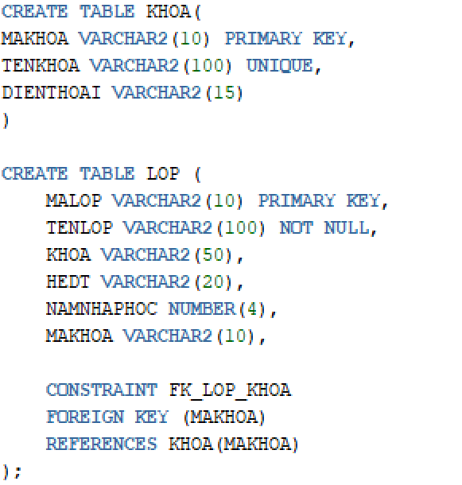

- Tạo thủ tục nhập dữ liệu vào bảng KHOA
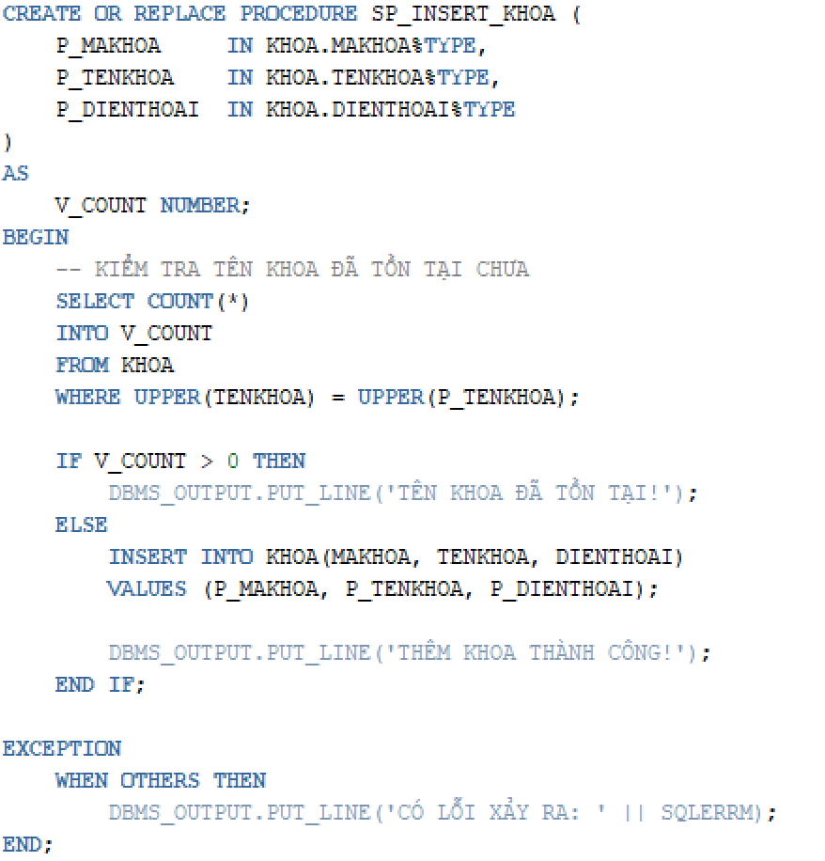
Test với 2 trường hợp.
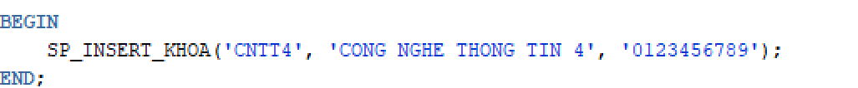



- Tạo thủ tục nhập dự liệu vào LOP
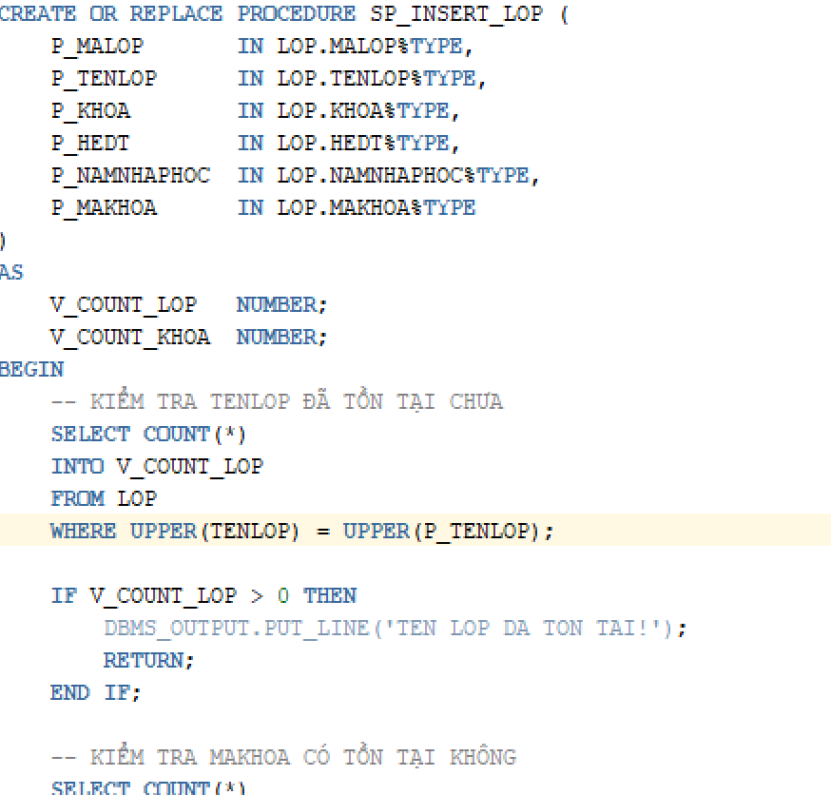
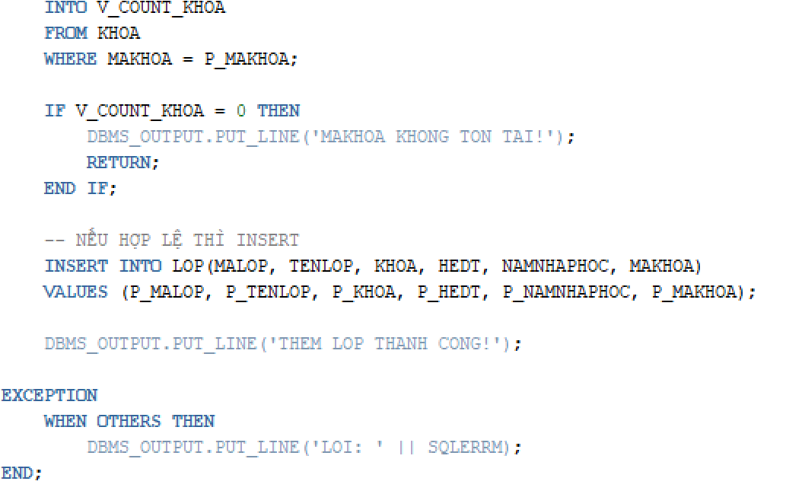
Test với 2 trường hợp
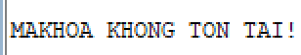
3.Tạo thủ tục nhập dữ liệu vào KHOA
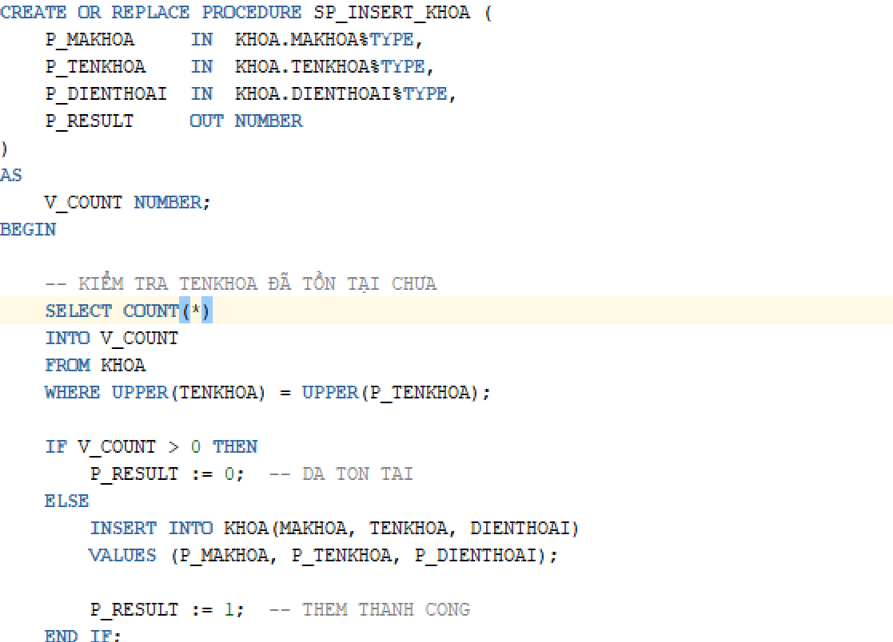
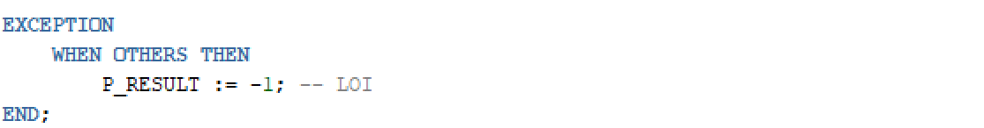
Test với 2 trường hợp
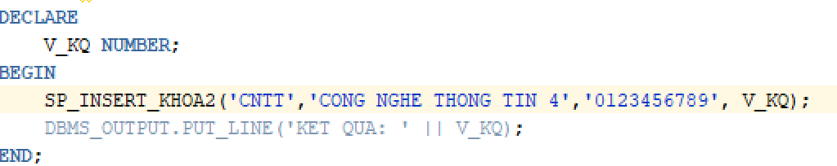

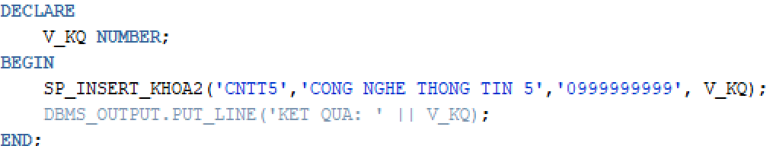

4. Tạo thủ tục hập dự liệu vào LOP
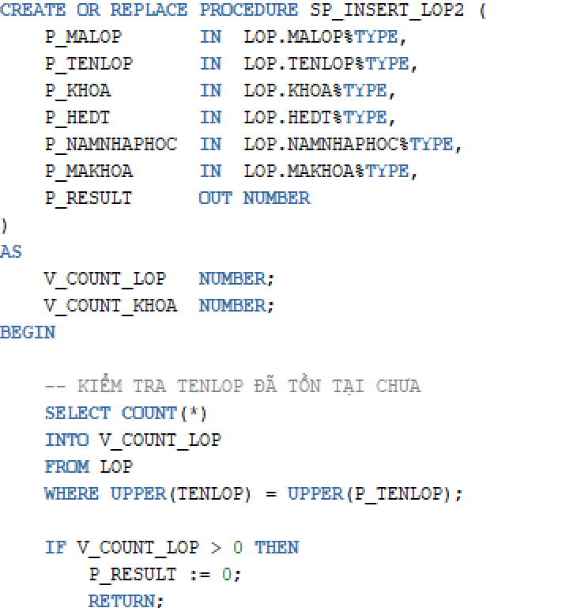
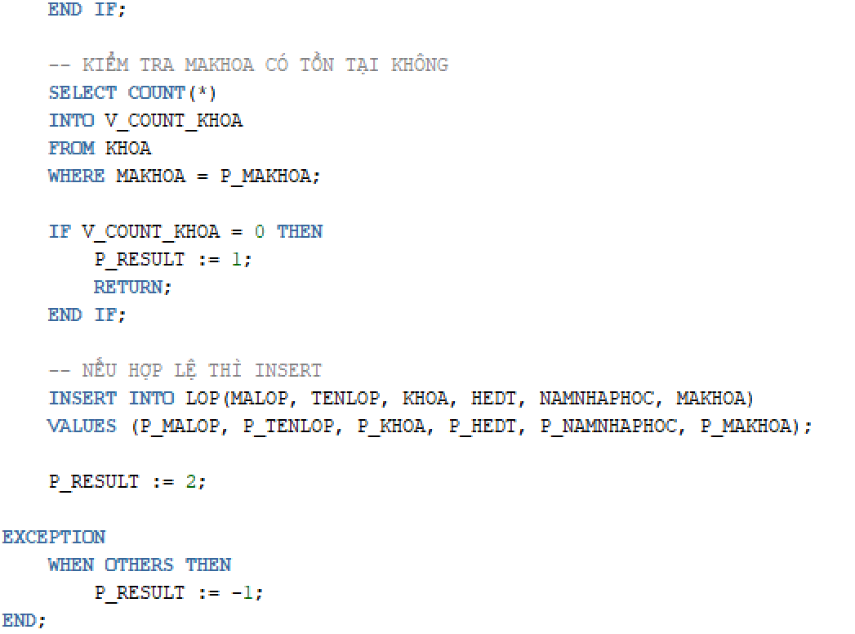

Test với 3 trường hợp
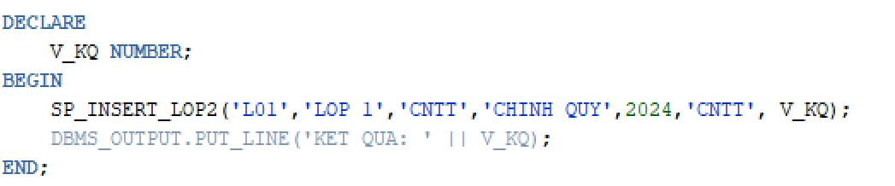

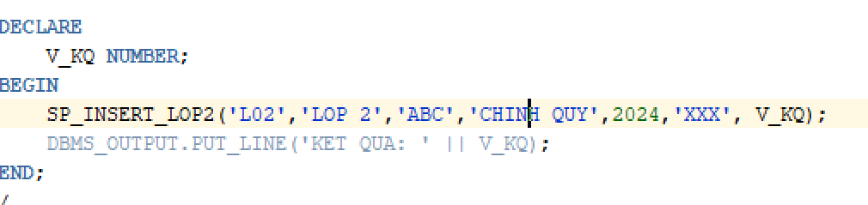


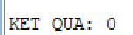

Bài Tập 2
Tạo bảng và thêm dữ liệu mẫu
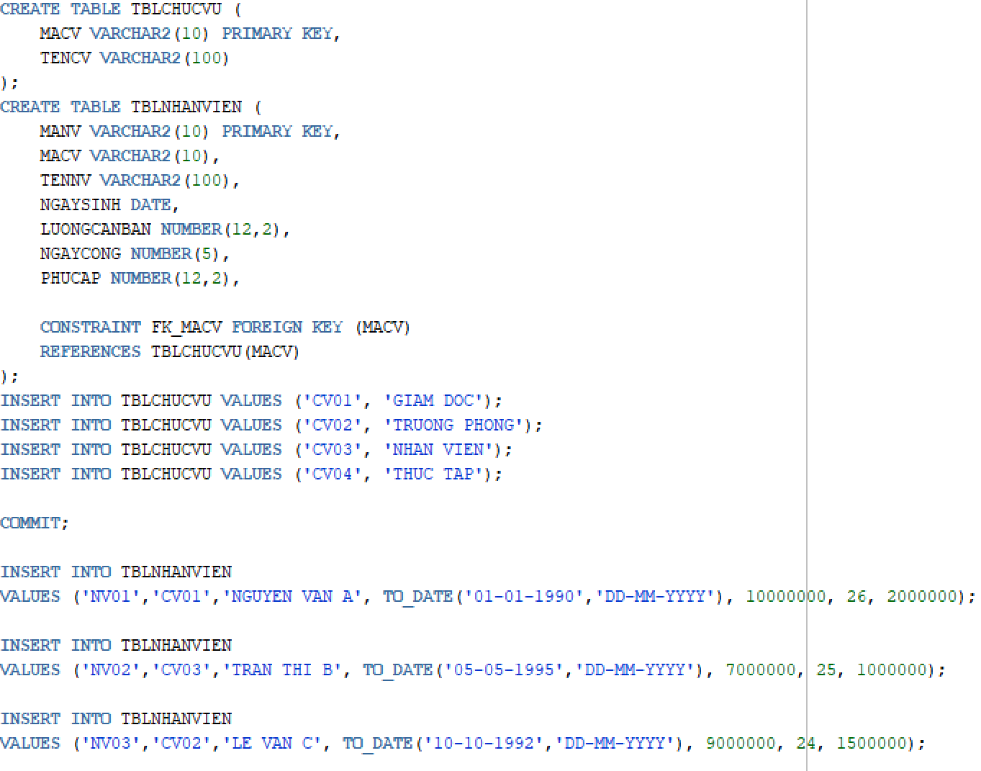

D. Yêu cầu
a. Tạo thủ tục SP_THEM_NHAN_VIEN
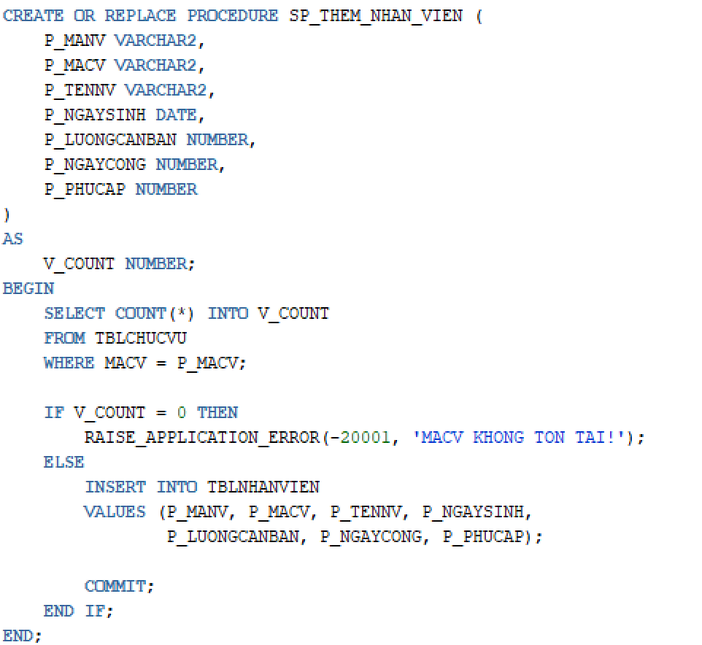

b. Tạo thủ tục SP_CAPNHAT_NHAN_VIEN
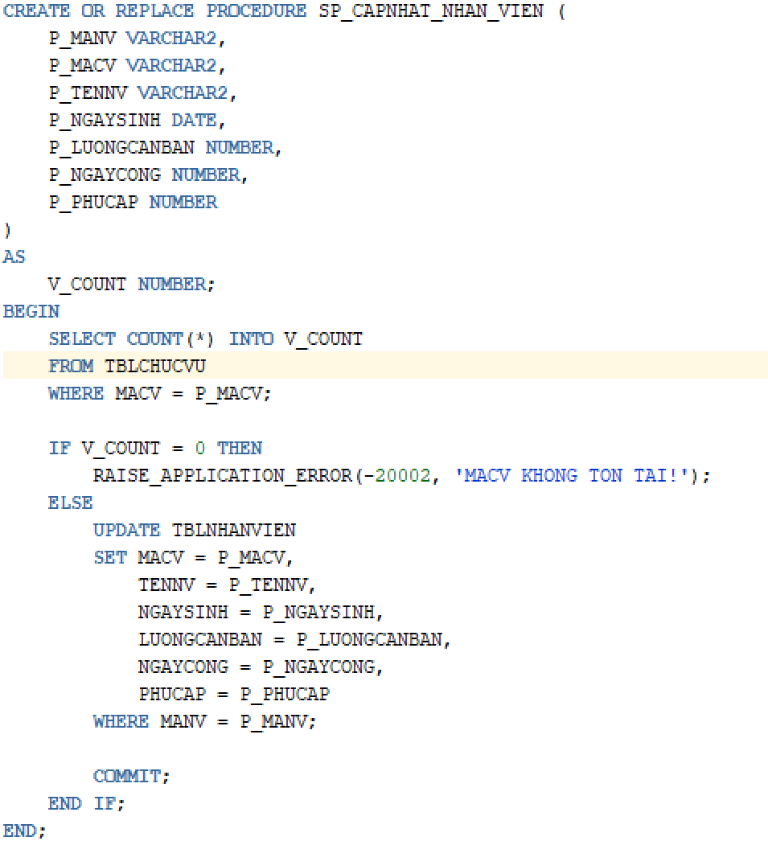
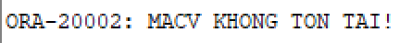

c. Tạo thủ tục SP_LUONGLN
